
Cómo llevar a cabo una auditoría

El propósito de esta guía es informar a los auditores sobre cómo realizar auditorías con ChainPoint tanto en la plataforma de escritorio (en línea) como en la aplicación móvil (fuera de línea).

Público de la capacitación

Esta guía pretende ser un recurso para los auditores del Organismo de Evaluación de la Conformidad (OEC), los revisores técnicos y los administradores de programas.

Antes de empezar

Después de recibir la notificación de asignación de auditoría del administrador del programa CAB, asegúrese de lo siguiente:
- Es el auditor principal asignado en la sección Hoja de cobertura de auditoría de la auditoría asociada.
- Las auditorías se pueden realizar en línea mediante una computadora de escritorio o fuera de línea mediante la aplicación móvil ChainPoint, y se pueden usar indistintamente.

  - A lo largo de esta documentación, las plataformas se identifican como de escritorio (en línea) o móviles (fuera de línea).
  - Si está utilizando la aplicación móvil de ChainPoint (fuera de línea), las instrucciones están disponibles en la sección Lista de verificación de auditoría (móvil/sin conexión) a continuación.

Acceso a una auditoría

Inicie sesión en ChainPoint, navegue hasta el menú Auditorías y seleccione la norma contra la que está realizando la auditoría (Auditorías APS o Auditorías FPS) o utilice el enlace de auditoría proporcionado en los correos electrónicos de notificación de audits@fairtradeusa.org.

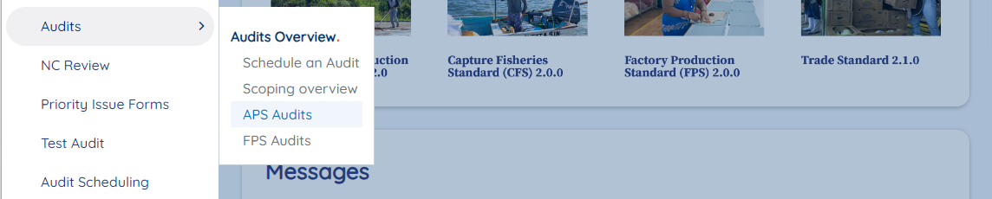
Sugerencia: Puede usar los filtros para filtrar la lista solo para las auditorías a las que está asignado mediante la columna Auditor principal. Para obtener más información sobre el uso de filtros, consulte la Guía de introducción.

Secciones de la herramienta de auditoría

La herramienta de auditoría tiene las siguientes secciones:
- Portada: información relacionada con la auditoría, como el año de auditoría, la descripción general del sitio, la fuerza laboral y otros datos
- Documentos y fotos de auditoría: los documentos y fotos que los auditores deben recopilar como parte de la auditoría, como la Constitución de FTC, la evaluación de necesidades, y otros datos
- Pestañas del módulo: lista de verificación de auditoría con los criterios de cumplimiento de la norma correspondiente
  - Cada módulo del estándar utilizado para la auditoría está disponible en una pestaña separada.
  - Tenga en cuenta que, para las auditorías APS y CFS, hay una designación “SF”, “MF”, “LF” antes del nombre del módulo para indicar el tamaño de la granja (granja pequeña, granja mediana, granja grande) aplicable a ese módulo.

Estados de auditoría

La lista de verificación de auditoría muestra el progreso de la auditoría a través de varios estados, que indican quién es responsable de editar la auditoría y las medidas que deben tomar.

Paso | Estado | Descripción y acción requerida | Persona responsable de editar y avanzar en el estado de la auditoría
1. | Auditoría programada | El estado inicial de cualquier auditoría indica que se ha recopilado toda la información necesaria para programar la auditoría y proporciona información básica sobre el alcance de la auditoría, como el Titular del Certificado y el Estándar.  El Administrador del programa CAB debe asignar un auditor principal antes de avanzar la auditoría al siguiente estado. | Administrador del programa CAB
2. | Auditor principal asignado | El auditor principal asignado a la auditoría puede revisar la información sobre la auditoría, como los términos de referencia (TdR) y editarla antes del inicio de la auditoría. | Auditor principal
3. | Auditoría en progreso de escritorio (en línea) | El auditor principal indica que la auditoría se está llevando a cabo en el sitio web en línea. Durante este estado, solo el auditor puede realizar cambios en la lista de verificación de auditoría. Esto evita que se anule la información. | Auditor principal
4. | Auditoría en curso móvil (fuera de línea) | El auditor principal indica que la auditoría se está llevando a cabo en la aplicación móvil sin conexión. Durante este estado, solo el auditor puede realizar cambios en la lista de verificación de auditoría. Esto evita la anulación de la información y habilita la funcionalidad de la aplicación móvil. | Auditor principal
5. | Crear borrador de reporte preliminar | El auditor principal avanza el estado a Crear borrador de reporte preliminar, una vez realizada la auditoría y evaluados todos los criterios. Si es necesario, un auditor puede actualizar el formulario de revisión y cierre NC asociado con cualquier acción que el Titular del Certificado (CH) haya tomado durante la auditoría que deba reflejarse en el reporte de auditoría preliminar. El reporte de auditoría preliminar ya está disponible en la portada de la auditoría. | Auditor principal
6. | Listo para la revisión técnica | Este estado notifica al administrador del programa CAB que se ha llevado a cabo la reunión de cierre.  El administrador del programa CAB debe asignar un revisor técnico para avanzar en la auditoría. | Administrador del programa CAB
7. | Revisión técnica en curso | Durante este estado, el revisor técnico y el auditor principal pueden realizar actualizaciones y guardar cambios en la lista de verificación de auditoría, la hoja de presentación y los documentos.  Solo el revisor técnico y el administrador del programa CAB pueden mover la auditoría al siguiente estado para generar el reporte final de auditoría. | Administrador del programa CAB o revisor técnico de CAB
8. | Reporte final enviado | Una vez que el revisor técnico ha completado su revisión, avanza el estado de la auditoría a reporte final enviado. Esto genera automáticamente un PDF del reporte final en la portada de auditoría y envía una notificación al CH para comenzar el proceso de revisión y cierre de NC. | Administrador del programa CAB o revisor técnico de CAB

Preparación de la herramienta de auditoría para el auditor

Para preparar la herramienta para la auditoría, el administrador del Programa CAB debe asignar un auditor principal y avanzar la auditoría a "Auditor principal asignado". Para empezar a editar la herramienta de auditoría, haga clic en el botón "Editar" en la parte superior de la página y seleccione el auditor principal de la lista desplegable de auditores. Para avanzar la auditoría a "Auditor principal asignado", seleccione "Guardar" en la parte superior izquierda del formulario, luego seleccione el botón de opción situado junto a "Auditor principal asignado" y "Aceptar".

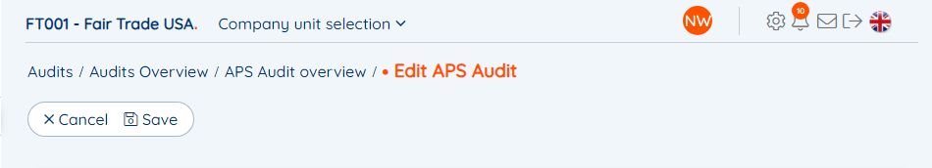
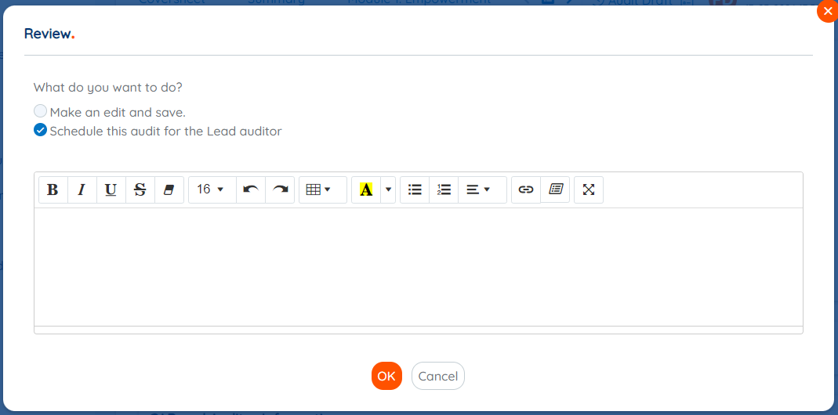

Una vez que la auditoría haya sido asignada a un auditor y haya avanzado a "Auditor principal asignado", el auditor recibirá una notificación de la asignación y podrá editar la auditoría.

Consejo: Se pueden agregar notas en el cuadro de texto del auditor, que aparecerá como un mensaje emergente cuando el auditor acceda a la auditoría.

Consejo: En cualquier momento, si se han realizado ediciones y es necesario guardar estos cambios sin enviar el reporte de auditoría al siguiente paso, seleccione "Guardar" en la parte superior izquierda del formulario, luego seleccione el botón de opción junto a "Editar y guardar" y "Aceptar".

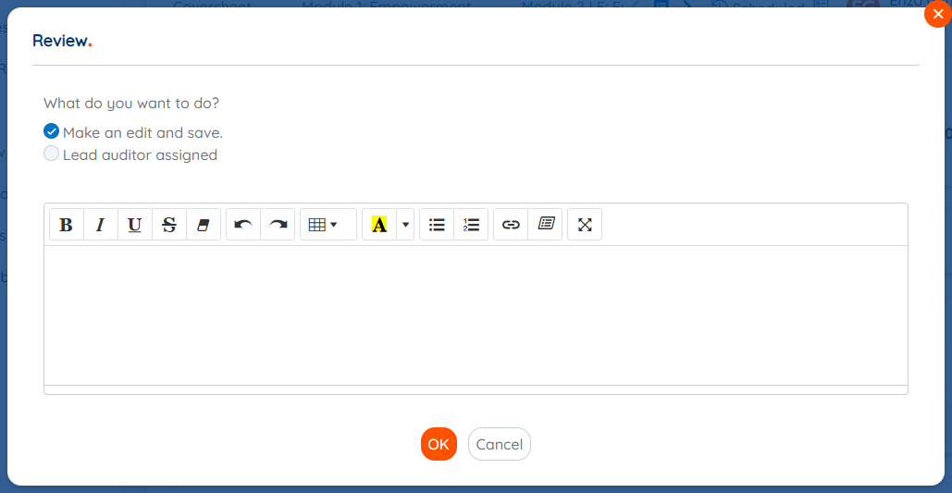

Sugerencia: Los campos que contienen un asterisco rojo son obligatorios. Una auditoría se puede guardar en cualquier momento sin los campos obligatorios, pero el formulario no se puede enviar para revisión técnica a menos que se hayan completado todos los campos obligatorios.

Herramienta de auditoría (escritorio/en línea)

Si está editando la herramienta de auditoría en la plataforma de escritorio (en línea), el auditor principal avanza la auditoría al estado "En curso de escritorio" para comenzar la auditoría. Cuando la auditoría está en el estado "En curso de escritorio", el auditor principal puede realizar cambios en la portada de la auditoría, la lista de verificación de auditoría y los documentos y fotos de auditoría.

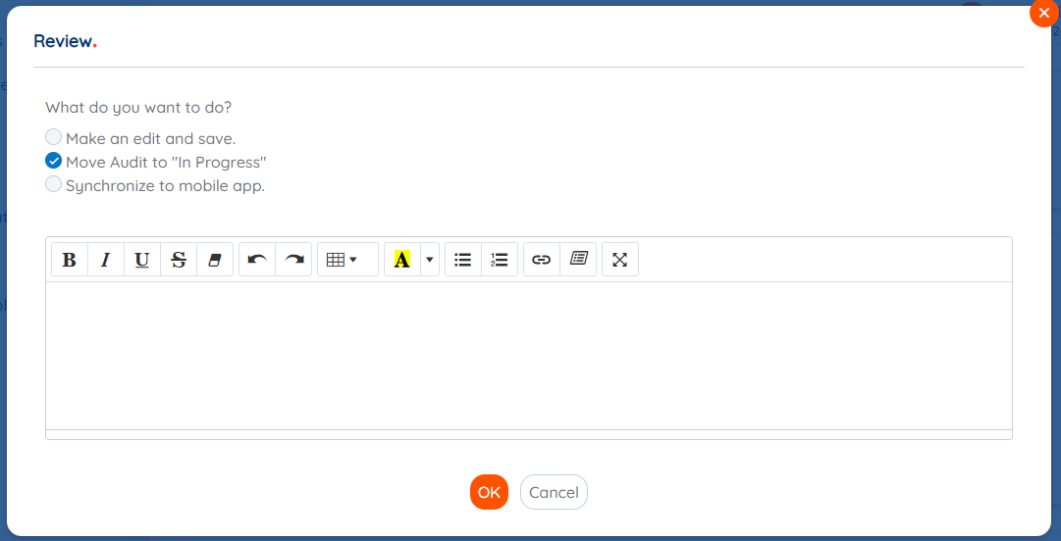

Portada de la auditoría
La portada contiene la siguiente información
- Información básica de auditoría, como la fecha de la auditoría, el nombre del CH, los contactos y la dirección, completada por el administrador del programa CAB antes de la auditoría.
- Enlaces a los términos de referencia (ToR) de auditoría, reporte preliminar y reporte final de auditoría
- La información descriptiva que el auditor debe recopilar es la siguiente:
- Uso de primas, Comité de comercio justo, Proyectos de primas, Sistemas de gestión interna, Seguridad y salud ocupacional, Salarios

El auditor principal no puede editar algunos campos en la sección de la portada y solo se muestran con fines informativos.

Lista de verificación de auditoría
La lista de verificación de auditoría se divide en pestañas para cada módulo de la norma utilizada para la auditoría. Cada pestaña del módulo tiene un submódulo, un objetivo y criterios de cumplimiento.

En el nivel objetivo, el auditor principal puede seleccionar “Cumplimiento”, “No evaluado” o “No aplicable” y esta evaluación se aplica a todos los criterios dentro del objetivo.

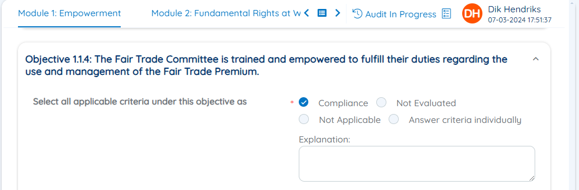

Si el auditor selecciona los criterios de respuesta individualmente, debe indicar el cumplimiento de cada criterio en el objetivo individualmente.

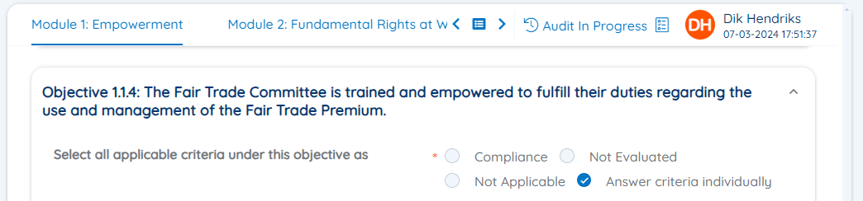

Para cada criterio, hay disponible un campo "Explicación" para agregar información descriptiva sobre las condiciones y el cumplimiento en el CH. Al plantear un no cumplimiento (NC) (NC), este campo DEBE completarse con una descripción detallada del no cumplimiento. Para cualquier tipo de hallazgos de NC, el texto ingresado en el campo de explicación está visible en el reporte final de auditoría y en el formulario de revisión y cierre NC.

Cuando se plantea un NC, se hace visible un campo "Pruebas" para cargar las pruebas pertinentes. Para agregar documentos o medios a un NC, arrastre y suelte el archivo en el buzón de pruebas o haga clic en el icono de carga para buscar el archivo en su computadora.

Documentos y fotos de auditoría

La pestaña “Documentos y fotos de auditoría” proporciona una lista de documentos y fotos que el auditor de CAB debe recopilar y cargar durante la auditoría.

Seleccione "Soltar archivo(s) o hacer clic para cargar" para agregar un documento o foto junto al título del documento o foto.

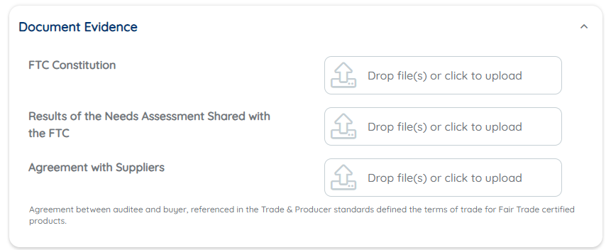
Una vez que se haya cargado un archivo, el nombre del archivo aparecerá debajo del botón de carga. Se pueden agregar varios archivos a la misma sección.

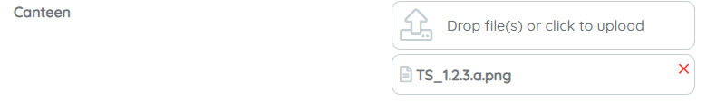
Se aceptan los siguientes formatos de archivo: doc, pdf, txt, rtf, csv, xls, jpg, gif, sql, x2r, xml, png, xlsx, docx, docm, dotx, dotm, xlsm, xltx, xlsb, mp4.

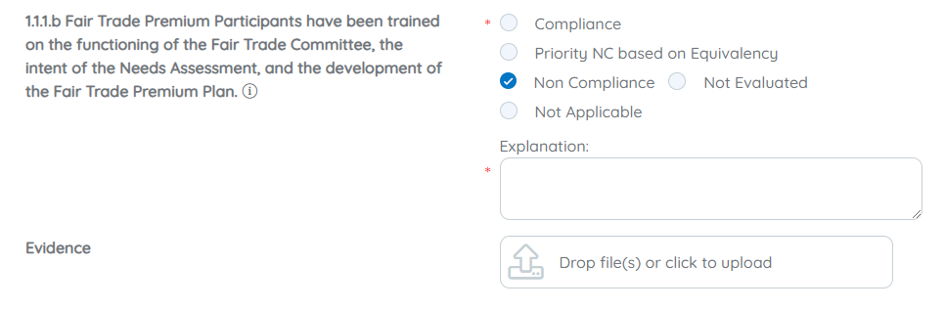

Lista de verificación de auditoría (móvil/fuera de línea)

Se puede acceder a la herramienta de auditoría sin conexión a través de la aplicación móvil de ChainPoint (disponible para descargar en dispositivos inteligentes en Apple App Store y Google Play Store). Nota: Si utiliza la aplicación móvil de ChainPoint para otro propietario del esquema, deberá eliminar y reinstalar la aplicación para poder usar el código FTUSA.

Siga estos pasos para realizar una auditoría en la aplicación móvil:

- Hacer que la auditoría esté disponible fuera de línea, antes de la auditoría in situ o en un momento en que el auditor tenga acceso a Internet y una computadora disponible,
  - Acceda a la lista de verificación de auditoría a través del sitio web de escritorio de ChainPoint (en línea).
  - Mueva la auditoría al estado "En curso Móvil" al seleccionar "Sincronizar con la aplicación móvil". Advertencia: pueden perderse los cambios realizados mientras la auditoría está en estado "En curso Móvil" si se cambia el estado de la auditoría a "En curso Web" si antes no sincroniza los resultados desde la aplicación móvil (vea los pasos 11 y 12 a continuación).
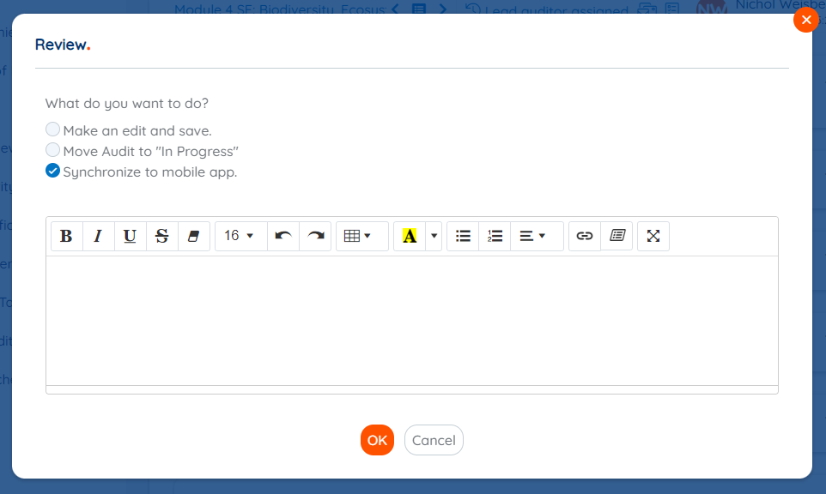
- Descargue la aplicación ChainPoint de Apple App Store o Google Play Store buscando 'ChainPoint'.

- Abra la aplicación de ChainPoint en su dispositivo, ingrese el código FTUSA (que se encuentra en la página de inicio de la aplicación web de ChainPoint) e ingrese su nombre de usuario y contraseña de ChainPoint.
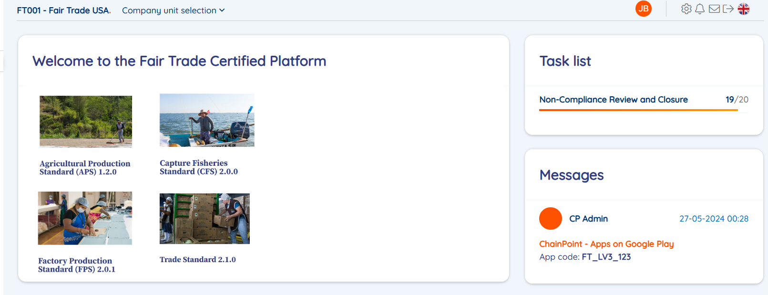
- Seleccione las tres barras en la parte superior izquierda para abrir el menú.

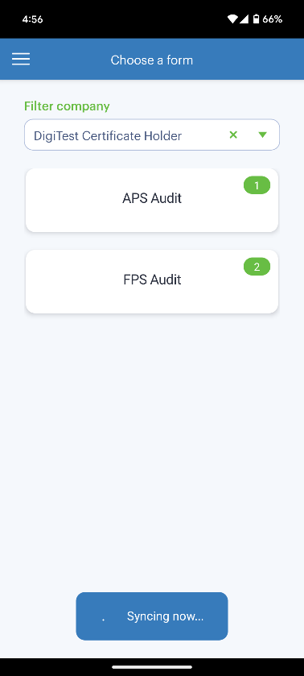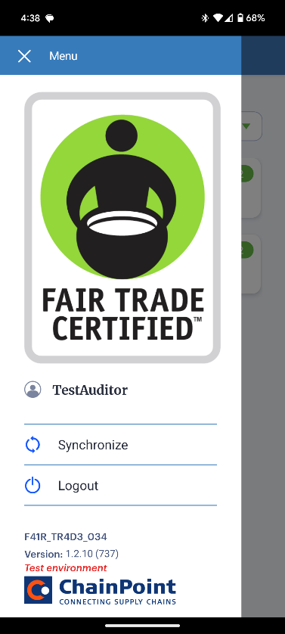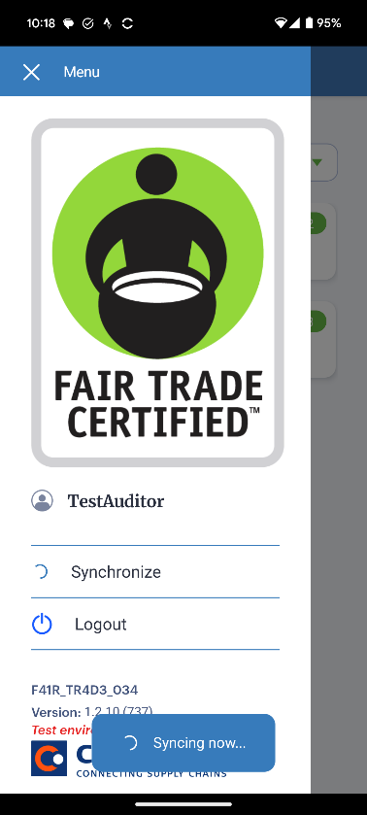
- Seleccione "Sincronizar" para actualizar las auditorías disponibles en la aplicación (solo están disponibles las auditorías en estado "En progreso móvil"). Cierre el menú cuando la aplicación haya terminado de sincronizarse.
- Para encontrar la auditoría sincronizada, seleccione el nombre del CH en el menú desplegable "Filtrar empresa" y elija la norma aplicable (nota: solo hay una norma disponible para la mayoría de las auditorías de CH).
- La auditoría aparece como un "formulario nuevo" y ahora se puede acceder a ella sin conexión.
- Cuando esté listo, seleccione el icono del lápiz para comenzar a realizar cambios en la portada de auditoría, la lista de verificación y el documento y las fotos.
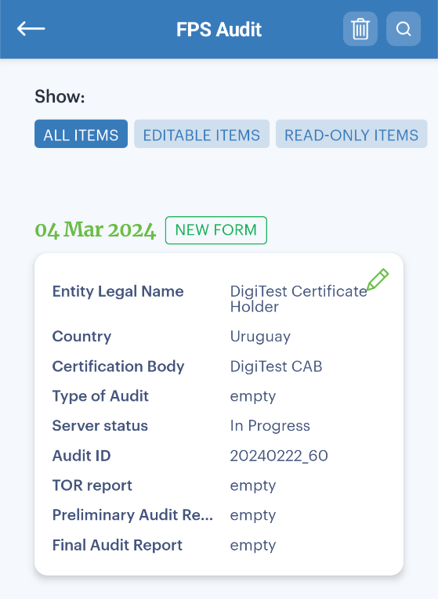
- Para navegar por la portada de auditoría, las listas de verificación de módulos y las secciones de carga de documentos, use la lista desplegable en la parte superior de la aplicación o las flechas verdes en la parte inferior de la página.
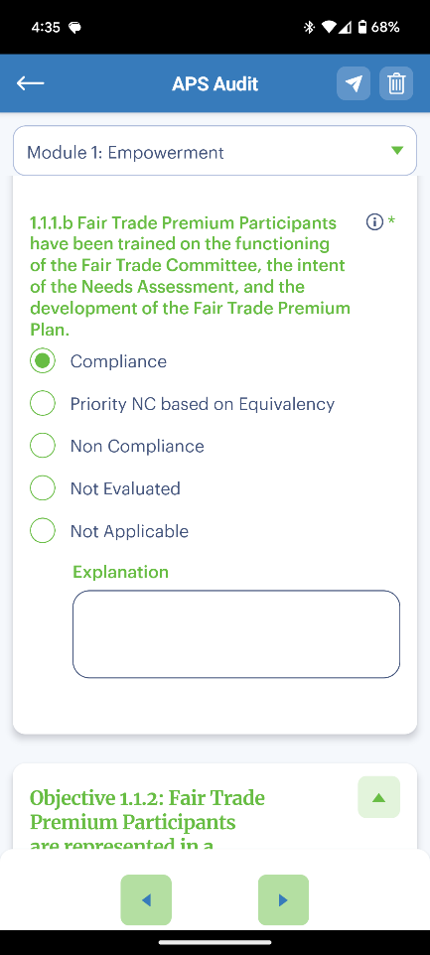
- Las actualizaciones de la portada, las listas de verificación de los módulos y las cargas de documentos se guardan automáticamente en la aplicación móvil de ChainPoint.
Portada de la auditoría
- La portada contiene la siguiente información:
    - Información básica de auditoría, como la fecha de la auditoría, el nombre del CH, los contactos y la dirección, completada por el administrador del programa CAB antes de la auditoría.
    - Enlaces a los términos de referencia (ToR) de auditoría, reporte preliminar y reporte final de auditoría
    - Información descriptiva que el auditor debe recopilar sobre Uso de primas, Comité de comercio justo, Proyectos de primas, Sistemas de gestión interna, Seguridad y salud ocupacional, Salarios
- El auditor principal no puede editar algunos campos en la sección de la portada y solo se muestran con fines informativos.
Lista de verificación de auditoría
- El campo "Explicación" puede utilizarse para agregar información descriptiva sobre las condiciones y el cumplimiento en el CH. Al generar un NC, este campo DEBE completarse con una descripción detallada del NC. Para cualquier tipo de hallazgos de NC, el texto ingresado en el campo de explicación está visible en el reporte final de auditoría y en el formulario de revisión y cierre NC.
- El campo “Pruebas” para cargar pruebas relevantes se hace visible cuando se presente un NC. Para agregar documentos o medios a un NC, seleccione el icono de la cámara para tomar una foto o seleccione las páginas para buscar el archivo en su dispositivo móvil.

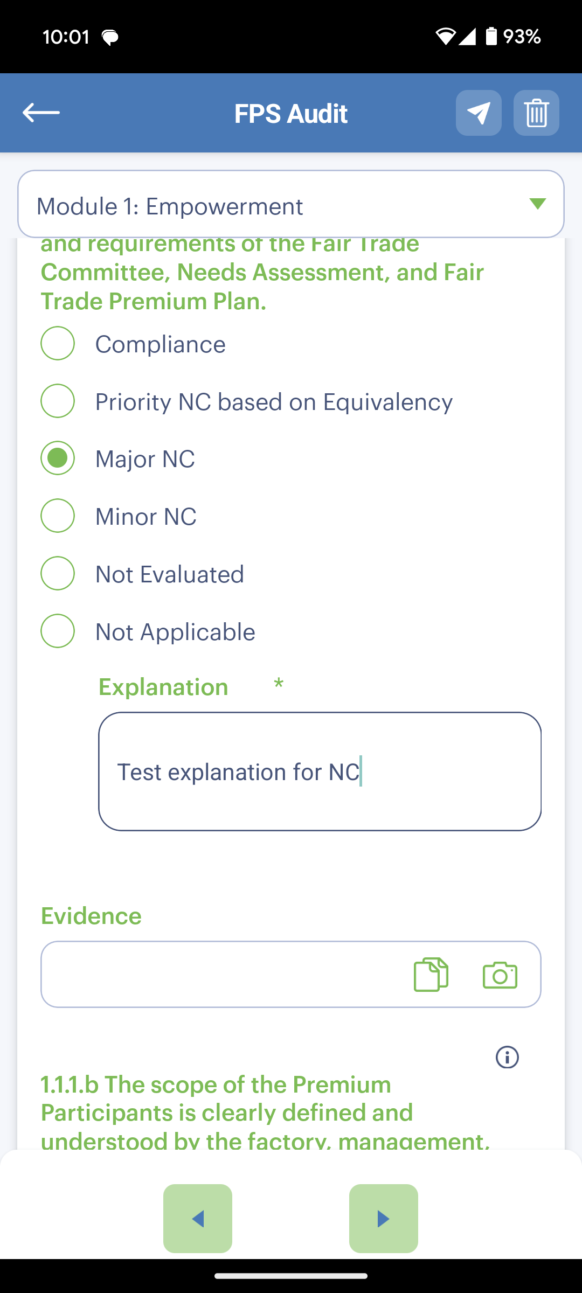
- La opción de responder a los criterios a nivel objetivo no funcionará en la aplicación móvil de ChainPoint. La respuesta predeterminada será "criterios de respuesta individualmente". Los auditores deberán indicar un hallazgo de cumplimiento para cada criterio individual mientras realizan una auditoría en la aplicación móvil.
Documentos y fotos de auditoría
- La pestaña “Documentos y fotos de auditoría” proporciona una lista de documentos y fotos que el auditor de CAB debe recopilar y cargar durante la auditoría.
- Seleccione "Soltar archivo(s) o hacer clic para cargar" para agregar un documento o foto junto al título del documento o foto.
- Una vez que se haya cargado un archivo, el nombre del archivo aparecerá debajo del botón de carga. Se pueden agregar varios archivos a la misma sección.
- Se aceptan los siguientes formatos de archivo: doc, pdf, txt, rtf, csv, xls, jpg, gif, sql, x2r, xml, png, xlsx, docx, docm, dotx, dotm, xlsm, xltx, xlsb, mp4.

- Cuando tenga una conexión a Internet estable y haya terminado de realizar su trabajo en la aplicación móvil (fuera de línea),abra el menú de la aplicación de ChainPoint y comience el proceso de sincronización para actualizar la lista de verificación de auditoría en el sitio web de ChainPoint.
- Seleccione el botón enviar formulario en la esquina superior derecha de la aplicación. El formulario de auditoría móvil está "en espera de sincronización" y ya no es posible editarlo.
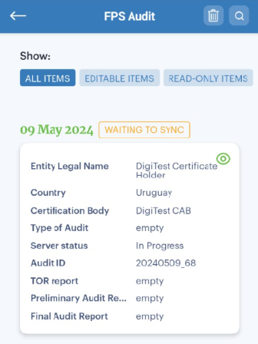
- Después de la sincronización, busque la auditoría en el sitio web de ChainPoint. Todas las observaciones recopiladas en la aplicación móvil están disponibles en el sitio web y la auditoría ahora estará en "En progreso en escritorio". A continuación, la auditoría se puede editar en la plataforma de escritorio (en línea).
- En esta etapa, los auditores pueden:
  - editar y guardar cambios en la herramienta de auditoría
  - realizar las actualizaciones finales antes de avanzar la auditoría al estado “Listo para revisión técnica” para generar automáticamente el reporte de auditoría preliminar
  - volver a enviar la auditoría a "En curso móvil" para seguir realizándola fuera de línea
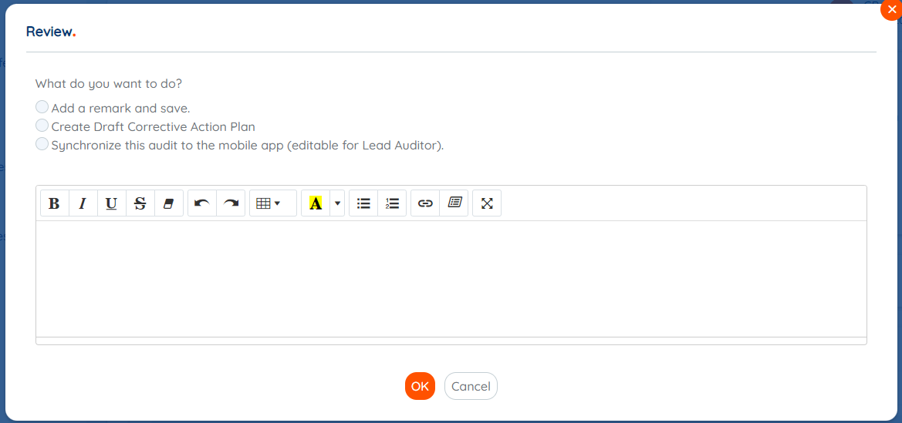

Borrador de reporte preliminar
Cuando el auditor avanza la lista de verificación de auditoría de En curso (móvil o de escritorio) a Borrador de Informe Preliminar, se generará el informe preliminar. El informe preliminar incluirá la lista de NCs levantadas durante la auditoría y podrá compartirse con el Titular del Certificado (CH) durante la reunión de cierre. En este estado, el Auditor puede elegir:
- Descargue e imprima (si es necesario) una copia del borrador del reporte preliminar de la portada de auditoría y compártala con CH in situ o por correo electrónico en el momento de la reunión de clausura o,
- Haga los cambios finales en los hallazgos de NC en el estado Borrador de Reporte Preliminar antes de avanzar al siguiente estado, que automáticamente envía el reporte preliminar por correo electrónico al CH (ver más abajo).

Revisión técnica

- Antes de la reunión de cierre, el auditor líder avanza la auditoría a “Listo para revisión técnica”, que activa el reporte de auditoría preliminar que se generará en la portada de auditoría y notifica al administrador del programa OEC que asigne un revisor técnico.
- Una vez que la auditoría tenga el estado “Crear reporte preliminar”, el administrador del programa OEC puede asignar un revisor técnico seleccionando de la lista desplegable en OEC e Información del auditor en la portada de auditoría.

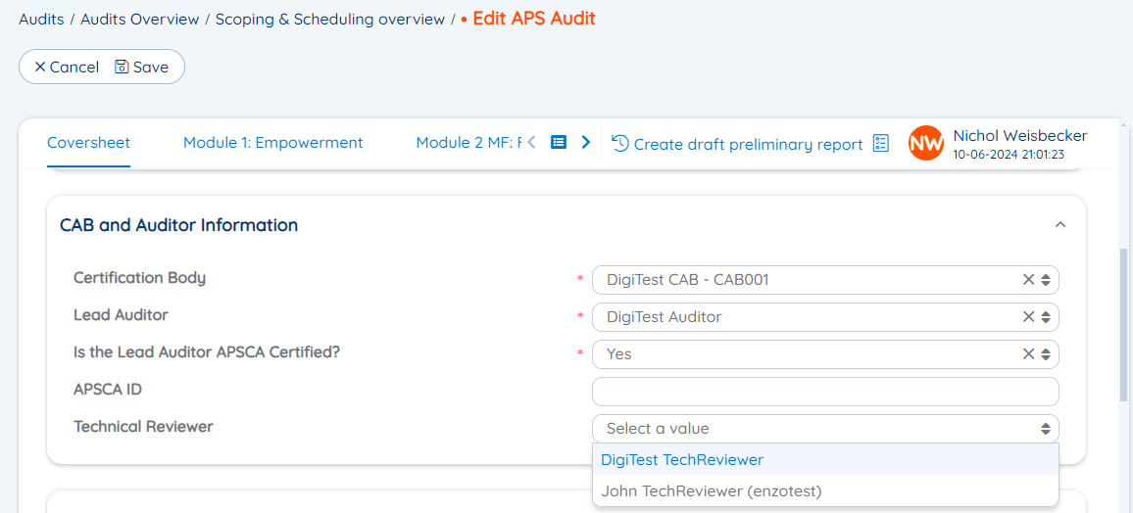
- El administrador del programa OEC selecciona “Guardar”, luego “Enviar para revisión” y “Aceptar”. El administrador del programa OEC puede agregar un mensaje para el revisor técnico en el cuadro de texto.
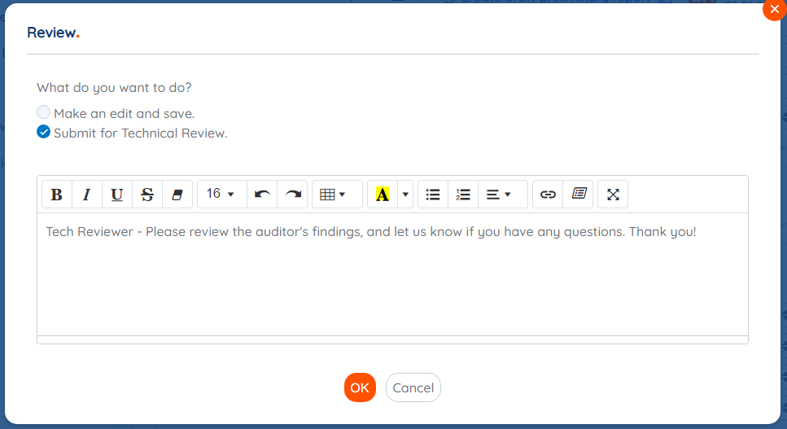
- Cuando el revisor técnico abre la auditoría, el mensaje se muestra en una ventana emergente en la parte superior derecha de la página y en el historial de cambios al seleccionar el estado en la parte superior del formulario.
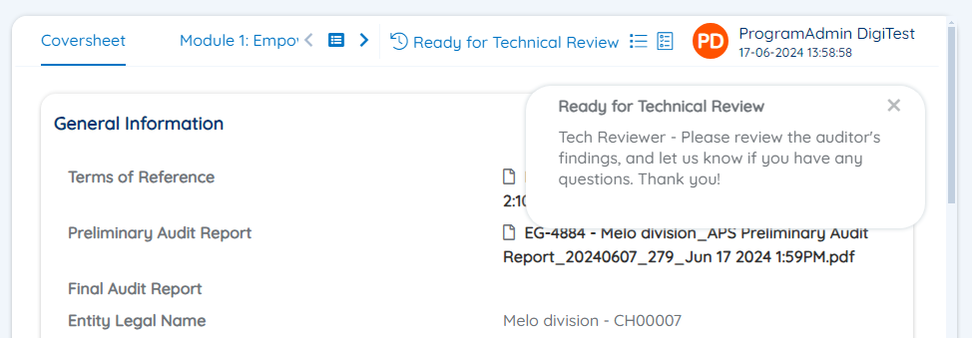
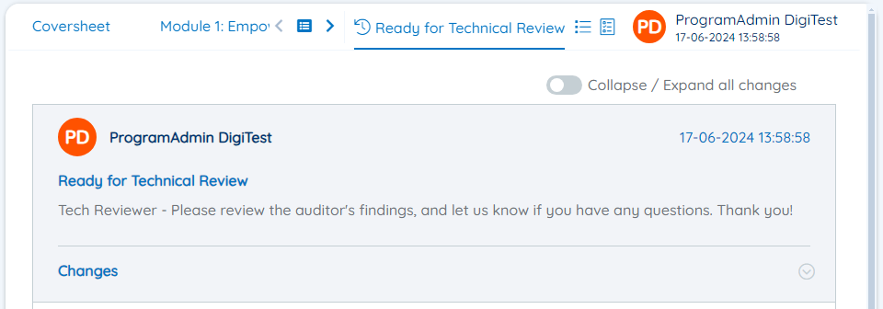
- El revisor técnico asignado ahora puede editar la portada de la auditoría, los módulos, el documento de auditoría y las fotos.
  - Cualquier criterio cambiado de un hallazgo de cumplimiento a uno de NC se incluirá en el Reporte final de auditoría. Al cambiar los criterios a NC, el revisor técnico debe proporcionar una explicación y pruebas del hallazgo que será visible para el CH en el Reporte final de auditoría y en el formulario de revisión y cierre de NC.
  - Cualquier criterio cambiado de un NC a un hallazgo de cumplimiento no se incluirá en el Reporte final de auditoría.
- El revisor técnico puede actualizar la auditoría y guardar el progreso seleccionando "Guardar", luego "Editar y guardar" y "Aceptar". El revisor técnico puede agregar notas para el administrador del programa OEC y el auditor principal en el cuadro de texto. Cuando el administrador del programa OEC o el auditor principal ingrese el formulario de auditoría, la nota aparecerá en la parte superior derecha de la página y en el historial de cambios al seleccionar el estado en la parte superior del formulario.
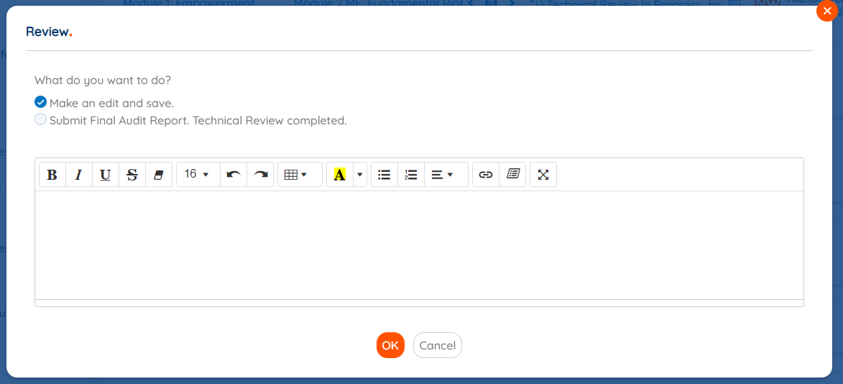
- Para ver un historial de cambios en el formulario de auditoría, seleccione el estado de la auditoría y expanda la lista de cambios.

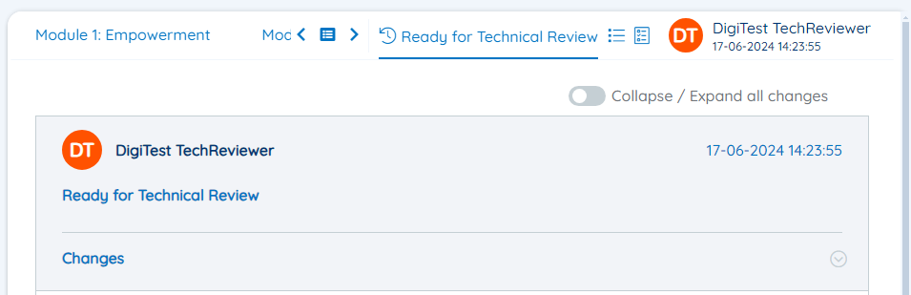
- El formato de todos los cambios es:
  - El "Nombre del campo" que se cambió está a la izquierda
  - "Valor antiguo" en el centro
  - "Valor nuevo" a la derecha

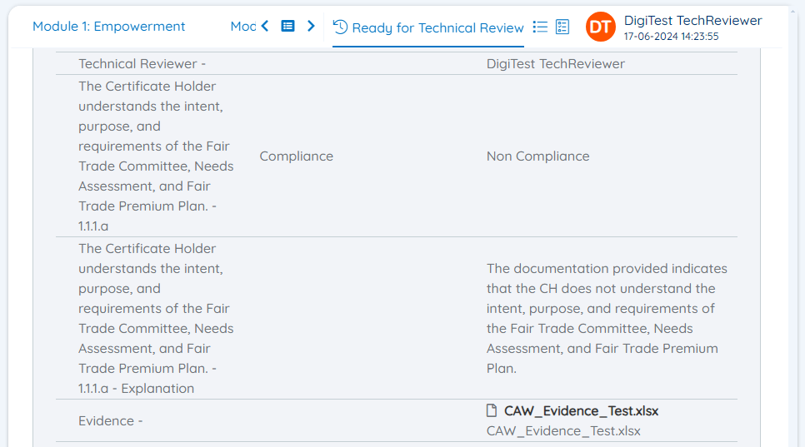
Nombre del campo Valor anterior Nuevo valor

- Si el reporte permanece en el estado "Revisión técnica en curso" durante 21 días, se enviará un recordatorio al administrador del programa OEC.

Reporte final de auditoría
- Una vez finalizada la revisión técnica, el revisor técnico genera el reporte final de auditoría seleccionando "Guardar" y después "Presentar reporte final de auditoría. Revisión técnica finalizada" y "OK".
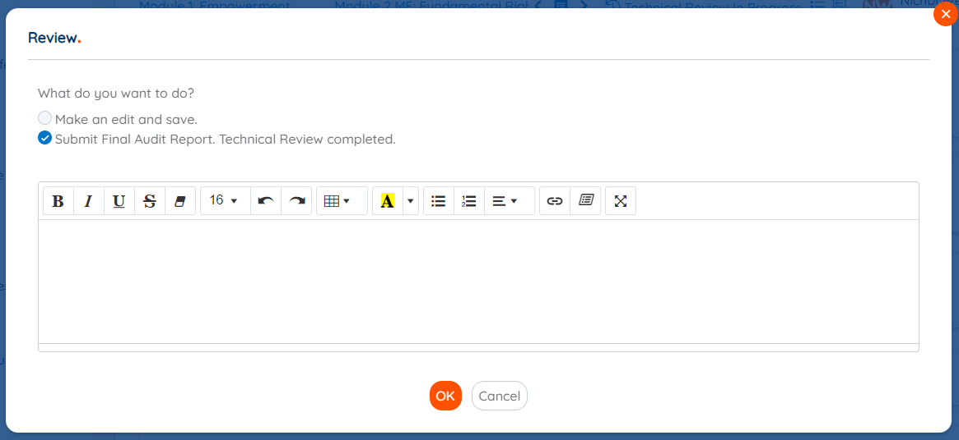

- El reporte de auditoría final estará disponible para su revisión y descarga en la sección de Reportes y Enlaces de la pestaña Portada del formulario de auditoría.

